Seite 1/3
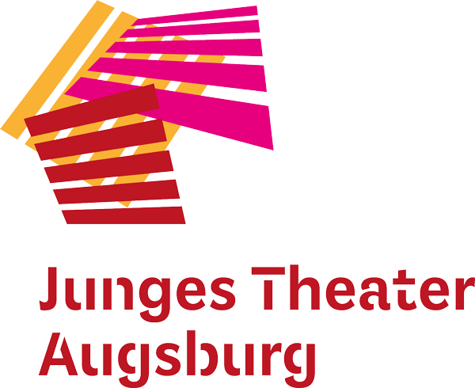
Pressemitteilung vom 10. Januar 2024

Junges Theater Augsburg feiert Premiere der jungen Bürgerbühne – mit wilden Gefühlslagen
Im Rahmen des Brechtfestivals 2024

Augsburg – Das Junge Theater Augsburg hat im Oktober 2023 ein neues Bürgerbühnenprojekt ins Leben gerufen: In diesem Format erarbeiteten acht Jugendliche mit der Regisseurin Gianna Formicone ein neues Theaterstück. Im Mittelpunkt standen ihre persönlichen Erfahrungen und Geschichten zu einem der intensivsten unserer Gefühle, der Wut. Das daraus entstandene Mehr-Stationen-Stück mit dem Titel „WUUUUUT“ wird am 25. Februar im Rahmen des Brechtfestivals erstmals öffentlich aufgeführt. Am Premierentag und den weiteren Aufführungsterminen führen die sogenannten Expert*innen des Alltags ihr Publikum durch ausgewählte Etappen ihrer persönlichen Auseinandersetzung mit der Wut – ihrer eigenen und der Wut anderer. Die „wütenden“ Geschichten verteilen sich dabei auf mehrere Stationen im h2o Jugendhaus Oberhausen.

Der Wut eine Bühne geben
Manchmal bricht sie einfach aus einem heraus – die Wut. Woher kommt dieses Gefühl und wozu? Was kann, darf oder muss Wut mit uns und anderen machen? Diese Fragen stellten sich acht Jugendliche zwischen 13 und 17 Jahren in den letzten Monaten. Ihre persönlichen Erlebnisse und Geschichten bilden die Basis des Theaterstücks „WUUUUUT“. Während des fünfmonatigen Probenprozesses suchte die Gruppe einen künstlerischen Ausdruck für ihre Wut – im Impro-Theater, in Bewegungen, in der Musik und im Textschreiben. Mit der Zeit wurde den „Wütenden“ immer klarer, was sie auf der Bühne zeigen möchten. So entstand Szene um Szene, und am Ende ein ganzes Stück. „WUUUUUT“ führt sein Publikum durch mehrere Gefühlslagen und an verschiedene Orte des Jugendhauses. In Kleingruppen entdecken die Zuschauer*innen alte und neue, laute und leise Aspekte der Wut.

Eine junge Bürgerbühne von und mit Expert*innen des Alltags
Seit 2014 gibt es die Sparte der Bürgerbühnen am Jungen Theater Augsburg. In diesem Format entstehen die Stücke, die das Publikum meist an mehrere Stationen führen, aus den Biografien der Mitspielenden. Die sogenannten Expert*innen des Alltags kommen jeweils für das Thema des Stücks aus der gesamten Stadtgesellschaft und bearbeiten gesellschaftspolitische und alltagsrelevante Themen. Im Rahmen dieser jungen Bürgerbühne setzen Gianna Formicone (Regie), Sophia Planckh (Regieassistenz) und Susanne Reng (Produktionsleitung & Künstlerische Leitung des Jungen Theaters Augsburg) die Wut in den Fokus der teilnehmenden Jugendlichen. Sie gaben der Gruppe einen geschützten, professionellen Rahmen, in dem sie selbstständig ihrer Wut begegnen und daraus ein eigenes Theaterstück entwickeln konnten.

Team:
Regie: Gianna Formicone
Regieassistenz: Sophia Planckh
Musik: Lilijan Waworka
Technik: Kilian Bühler
Produktionsleitung: Susanne Reng
Teilnehmende: Johanna Günther, Mia Heller, Elias Herbst, Anna Kudinenko, Sipho Motzke, Karolin Schönau, Livia Schuierer, Lucia Steffens

In Kooperation mit dem Brechtfestival 2024.

Termine:
Sonntag, 25. Februar 2024, 14 Uhr (Uraufführung)
Montag, 26. Februar 2024, 10 Uhr (Schulvorstellung)
Mittwoch, 28. Februar 2024, 19 Uhr
Sonntag, 3. März 2024, 18 Uhr
Die Vorstellungen sind Teil des Programms des Brechtfestivals 2024.

Ort:
h2o Jugendhaus Oberhausen, Zollernstraße 4, 86154 Augsburg

Infos und Karten unter:
12 Euro, 8 Euro ermäßigt
https://brechtfestival.de/produktion/wuuuuut-2024/
https://www.jt-augsburg.de/wut
Bildmaterial zum Download unter https://www.jt-augsburg.de/presse:
Copyright: Junges Theater Augsburg, Foto: Frauke Wichmann

Pressekontakt:

Berrit Pöppelmeier
poeppelmeier@jt-augsburg.de
Tel.: 0821 4442995
www.jt-augsburg.de

Das Junge Theater Augsburg spielt seit 1998 Theaterstücke für Kinder, Jugendliche und Familien – modernes Erzähltheater mit Kammerspielcharakter. Mit viel Humor und Musik, liebevollen Bühnenbildern und Kostümen erzählen die Stücke neuentwickelte und wiederentdeckte Geschichten für junge Menschen – jung im Sinne von neugierig, voller Freude am Entdecken und Erkennen. Darüber hinaus ist das Junge Theater Augsburg mit dem Theaterpädagogischen Zentrum (TPZ) an Schulen unterwegs. Szenisches Lernen, Übergangsklassenprojekte, Kreativ-Workshops und mehr laden zum Dialog und zur Interaktion ein. Ähnlich wir im TPZ ist die kulturelle Teilhabe auch ein wichtiger Bestandteil der Bürgerbühnen. In diesem Format entwickeln „Expert*innen des Alltags“ projektbezogene Stücke für die Stadtgesellschaft.

Das Junge Theater Augsburg wird von der Stadt Augsburg, dem Bayerischen Staatsministerium für Wissenschaft und Kunst sowie vom Bezirk Schwaben gefördert.

